Міністерство освіти і науки України
Харківський національний університет радіоелектроніки

Факультет_ Інформаційних радіотехнологій та технічного захисту інформації
Кафедра_ Комп’ютерної радіоінженерії та систем технічного захисту інформації

АТЕСТАЦІЙНА РОБОТА
Пояснювальна записка

рівень вищої освіти _____________другий (магістерський)_________________
_____Комплексна система захисту інформації в комп'ютерних мережах на підприємстві під керуванням Linux/Unix_______.
(тема)

Виконав:
студент _2_ курсу, групи __СТЗІАм-18-1____
__Алещенко Юрій Андрійович__
(прізвище, ініціали)
Спеціальність ________125_______________
_________________Кібербезпека__________

Тип програми ____освітньо-професійна _____

Освітня програма ___Системи технічного____
_захисту інформації, автоматизація її обробки_

Керівник __доцент Огарь В.И__________________________
(посада, прізвище, ініціали)

Допускається до захисту
Зав. кафедри ___________ Антіпов І.Є.
(підпис)

2019
Харківський національний університет радіоелектроніки

Факультет_Інформаційних радіотехнологій та технічного захисту інформації_
Кафедра_ Комп’ютерної радіоінженерії та систем технічного захисту інформації_
Рівень вищої освіти _____________ другий (магістерський)_______________

Спеціальність ________________125____ Кібербезпека __________________

Тип програми ______________ освітньо-професійна _____________________

Освітня програма _______Системи технічного захисту інформації,__________
________________________автоматизація її обробки_________________________

ЗАТВЕРДЖУЮ:
Зав. кафедри ______________
(підпис)
«_____»________________ 20 ___ р.

ЗАВДАННЯ
НА АТЕСТАЦІЙНУ РОБОТУ
студентові__Алещенко Юрію Андрійовичу___________________________
(прізвище, ім’я, по батькові)

1. Тема роботи: Комплексна система захисту інформації в комп’ютерних мережах на підприємстві під управлінням системи Linux/Unix
затверджена наказом університету від _____ ______________20__ р. № ______
2. Термін подання студентом роботи до екзаменаційної комісії ____ __________ 20__ р.
3. Вихідні дані до роботи Розробити комплексну систему захисту інфомації в комп’ютерних мережах на підприємстві, що включає:
Персональні комп’ютери – 25 штук, топологія LAN
Структура комп’ютерної мережі на підприємстві.
Управління доступом, засоби захисту (сервер аутентифікаії FreeIPA)
Розробити систему аудита аутентификации користувачів, предотвращение несанкционированного подключения.
4. Перелік питань, що потрібно опрацювати в роботі, розробці підлягає:
1. Огляд існуючих аналогічних систем аутентифікації
2. Програмні засоби захисту інформації в локальних мережах
3. Аутентифікація користувачів в мережі
4. Налаштування системи аутентифікації
5. Розробка програми аудита користувачів, протидія несанкціонованного підключення
6. Розрахунок стійкості паролів користувачів
7. Тестування і дослідження системи, оцінка часу системи. Захист мережі від зовнішніх проникнень

5. Перелік графічного матеріалу із зазначенням креслеників, схем, плакатів, комп’ютерних ілюстрацій (п.5 включається до завдання за рішенням випускової кафедри)
_______1. Класификація методів захисту комп’ютерних систем
_______2. Структура схеми локальної мережі підприємста
_______3. Структурна схема системи аутентифікації FreeIPA
_______4. Структурно-логічна схема протокола Kerberos
_______5. Структурна-логічна схема роботи програми аудита користувачів ____________
_____________________________________________________________________________
_____________________________________________________________________________

КАЛЕНДАРНИЙ ПЛАН
№ | Назва eтапів роботи | Терміни  виконання етапів роботи | Примітка
1 | Пошук літератури для написання атестаційної роботи | 9.11 - 12.11
2 | Написання 1ого - 4ого розділу роботи | 13.11 - 19.11
3 | Налаштування системи | 20.11 - 24.11
4 | Розробка програми аудиту користувачів | 25.11 - 30.11
5 | Розрахунок стійкості паролів | 1.12 - 2.12
6 | Тестування системи | 3.12 - 4.12
7 | Написання висновків | 5.12 - 6.12
8 | Оформлення атестаційної роботи | 7.12 - 10.12

Дата видачі завдання ___8__ ______11_______2019__ р.

Студент ___________________________________
(підпис)
Kepiвник роботи __________________________ _____доц. Огар В.І.____________
(підпис) (посада, прізвище, ініціали)

РЕФЕРАТ

Пояснювальна записка атестаційної роботи: 59 с., 30 рис., 1 табл., 3 додатки, 9 джерел.

СИСТЕМА АУТЕНТИФІКАЦІЇ, ПРОТОКОЛ KERBEROS, LINUX, АУДИТ ПІДКЛЮЧЕННЯ, ПАРОЛІ

Об’єкт дослідження - процес аутентифікації користувачів в централізованій системі аутентифікації FreeIPA.
Предмет дослідження – централізована система аутентифікації FreeIPA в локальній мережі підприємства під управлінням Linux/Unix
Мета роботи – дослідження роботи централізованої системи аутентифікації Freeipa в локальній мережі, розробка програми аудиту, запобігання несанкціонованому підключенню.
Для налаштування системи аутентифікації використано технологію контейнеризації Docker. Розробка системи аудиту, запобігання несанкціонованому підключенню використано bash scripts та мову програмування Python.
Область застосування – локальні мережі підприємств.

ABSTRACT

Explanatory note: 59 р., 30 fig., 1 table., 3 appendix, 9 sources.

AUTHENTICATION SYSTEM, KERBEROS, LINUX, CONNECTION AUDIT, PASSWORDS

The object of the study is the process of user authentication in a FreeIPA centralized authentication system.
Subject of study - FreeIPA centralized authentication system on a Linux / Unix enterprise LAN.
The purpose of the work is to study the operation of the Freeipa centralized authentication system on the local network, to develop an audit program, to prevent unauthorized connection.
Docker container technology was used to set up the authentication system. Developing an audit system, preventing unauthorized connections using bash scripts and the Python programming language.
Scope - Local Business Networks.

ЗМІСТ

ВСТУП………………………………………………………………………………….. 8
1 ОГЛЯД ІСНУЮЧИХ АНАЛОГІЧНИХ СИСТЕМ АУТЕНТИФІКАЦІЇ…………. 9
1.1 OPENLDAP……………………………………………………………………….. 10
1.2 389 DIRECTORY SERVER………………………………………………………. 14
1.3 WINDOWS ACTIVE DIRECTORY…………………………………………….... 15
2 ПРОГРАМНІ ЗАСОБИ ЗАХИСТУ ІНФОРМАЦІЇ В ЛОКАЛЬНИХ МЕРЕЖАХ……………………………………………………………………………. 18
2.2 СПЕЦІАЛІЗОВАНІ ЗАСОБИ……………………………………………………. 22
3 АУТЕНТИФІКАЦІЯ КОРИСТУВАЧІВ В МЕРЕЖІ……………………………... 26
4 НАЛАШТУВАННЯ СИСТЕМИ АУТЕНТИФІКАЦІЇ………………………….... 29
5 РОЗРОБКА ПРОГРАМИ АУДИТА КОРИСТУВАЧІВ, ПРОТИДІЯ НЕСАНКЦІОНОВАННОГО ПІДКЛЮЧЕННЯ…………………………………….. 38
5.1 НАЛАШТУВАННЯ КЛІЄНТУ СККтА…………………………………………. 41
6 РОЗРАХУНОК СТІЙКОСТІ ПАРОЛІВ КОРИСТУВАЧІВ……………………... 45
7 ТЕСТУВАННЯ І ДОСЛІДЖЕННЯ СИСТЕМИ, ОЦІНКА ЧАСУ СИСТЕМИ. ЗАХИСТ МЕРЕЖІ ВІД ЗОВНІШНІХ ПРОНИКНЕНЬ……………………………. 49
ВИСНОВКИ…………………………………………………………………………... 52
ПЕРЕЛІК ДЖЕРЕЛ ПОСИЛАННЯ………………………………………………..... 53
ДОДАТОК А Графічний матеріал………………………………………………....... 54
ДОДАТОК Б Програмний код……………………………………………………….. 68

ПЕРЕЛІК УМОВНИХ ПОЗНАЧЕНЬ, СКОРОЧЕНЬ ТА ТЕРМІНІВ

ЦСА (СЦА)- централізована система аутентифікації;
СА - система аутентифікації;
ПЗЗІ - програмні засоби захисту інформації;
КСЗІ - комплексна система захисту інформації
СУБД - система управління базами даних
ПЗ - програмне забезпечення
ПК - персональний комп'ютер
LDAP - Lightweight Directory Access Protocol
RDN - Relative Distinguished Names
DN - Distinguished Name
DIT - дерево інформації каталогів
DS - Directory Server
СКД - система контролю доступа
ПЗЗИ - програмні засоби захисту інформації
DHCP - Dynamic Host Configuration Protocol
VPN - віртуальна приватна мережа
ЦП - центральный процессор
RAM - Random Access Memory
SSL - Secure Sockets Layer (рівень захищених сокетів)
TLS - Transport layer security (протокол захисту транспортного рівня)
СККтА - система контролю користувачами та аудиту
БД - база даних

ВСТУП

Комплексна система захисту інформації (КСЗІ) включає в себе комплекс заходів для забезпечення цілісності , конфіденційності і доступності даних, таких як технічні заходи, організаційні, програмні, фізичні, криптографічні, та інші. В більшості підприємств, в даний час, документообіг відбувається в електронному вигляді. Отже, основним об'єктом захисту стає комп'ютерна мережа на підприємстві, основою якої є – ідентифікація, аутентифікація та авторизація користувачів в мережі.
Аутентифікація та авторизація користувачів повинна забезпечувати розмежування доступів до ресурсів мережі, дотримання політики стійкості паролю, частоти его зміни, а також аутентифікація користувачів повинна бути централізованою. Централізація дає змогу спростити аудит видачі доступів до ресурсів мережі як внутрішніх, також й зовнішніх.
Тема дипломної роботи, а сама розглянуто основні компоненти комплексного захисту інформації в мережі під управлінням Linux/Unix вирішують основні проблеми захисту інформації на підприємстві, а саме:
- централізована аутентифікація
- розмежування доступів до ресурсів мережі
- протидія несанкціонованого підключення
- стійкість паролів, надійність парольного доступу
Для эффективного підтримання інформаційної безпеки необхідний системний підхід. Це означає, що різні методи захисту (технічні, юридичні, адміністративні, фізичні та ін.) повинні застосовуватися спільно та під централізованим управлінням.

1 ОГЛЯД ІСНУЮЧИХ АНАЛОГІЧНИХ СИСТЕМ АУТЕНТИФІКАЦІЇ

В даному розділі будуть розглянуті системи аутентифікації аналогічні FreeIPA. Для того, щоб велика кількість точок управління не виходила з несогласованность, необхідна єдина система. В останній час з'явився цілий ряд цікавих опенсорсних проектів, які розширюють стандартні можливості LDAP та повні можливості замінити Windows Active Directory.
Існує декілька популярних та широкорозповсюджених централізованих систем аутентифікації в комп'ютерних мережах, вони мають різні засоби адміністрування системи, але всі вони побудовані на основі мережевого протокола аутентифікації Kerberos крім OpenLDAP, який оснований на протоколі LDAP.
Протокол Kerberos передбачає механізм взаємної аутентифікації клієнта та сервера перед встановленням зв’язку між ними, при тому в протоколі враховано той факт, що початковий обмін інформації між клієнтом та серверов відбувається в незахищеній середі, а передаваємі пакети можуть бути перехвачені та модифіковані. СА аутентифікації, реалізовані або базуючих на протоколі Kerberos є доволі розповсюдженими, в той же час більшість з них є закриті, пропрієтарні вартісними програмними продуктами.
Аналогічні системи централізованої аутентифікації:
- OpenLDAP
- 389 Directory Server
- Windows AD
Windows AD – рішення централізованої системи аутентифікації в мережах під управлінням Windows, але навіть вона використовує протокол мережевої аутентифікації Kerberos.

1.1 OPENLDAP

OpenLDAP – відкрита реалізація протоколу LDAP, розроблена одноіменним проектом, що розподіляється під власною свободною ліцензією OpenLDAP Public License. OpenLDAP є «чисту», якщо можна так сказати, инкарнацию самого першого повноцінного LDAP-сервера, розробленого в стінах університету Мічигану в далекому 1995 році. Сьогодні OpenLDAP є крос-платформних продуктом, повністю підтримує стандарт LDAP v3, - доступні версії для Microsoft Windows (2000 і вище), * BSD, GNU / Linux, * nix, Mac OS X. Функціонально він складається з трьох головних компонентів [1]:
Сервер багатопотоковий, підтримує схему реплікації даних «один майстер, кілька підлеглих» або режим «мультімастер» і може обслуговувати декілька каталогів одночасно. В якості СУБД стандартно пропонуються BDB і HDB, втім, можливо використання і інших, наприклад * SQL [1].

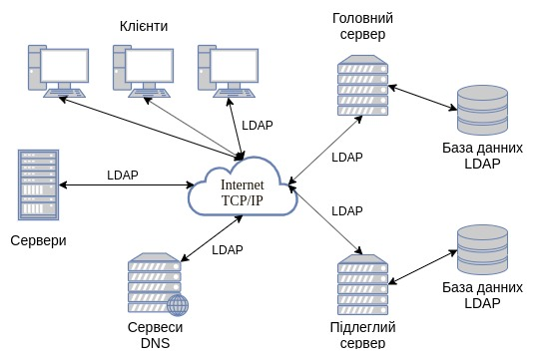

Рисунок 1.1 - Схема роботи OpenLDAP

OpenLDAP складається з 3х головних компонентів:
- slapd - незалежний демон LDAP і відповідні оверлеї і інструменти;
- бібліотеки, реалізують протокол LDAP;
- утиліти, інструменти та допоміжні клієнти;
- допоміжного клієнтського ПЗ - ldapsearch, ldapdelete, ldappasswd і ін.
Адміністрування здійснюється за допомогою командної строки, за допомогою веб-інтерфейсів – phpLDAPadmin, LDAP Account Manager, GOsa і їм подібних [3].
Особливості OpenLDAP:
- досить високу складність початкового налаштування сервера;
- крос-платформеність;
- налаштування реплікацій серверу;
- хорошу продуктивність, велика кількість налаштувань;
- можливість використання (спільно з Samba) для повноцінної заміни файлових серверів під управлінням Windows.
Lightweight Directory Access Protocol (LDAP) – це відкритий стандартний Інтернет-протокол, що працює над TCP/IP, який призначений для обслуговування та роботи з великими службами каталогів користувачів. Він забезпечує стандартний спосіб для додатків запитувати та керувати інформацією користувачів та груп директорій.
LDAP використовує модель клієнт-сервер. Один або декілька серверів LDAP містять інформацію, створюючи дерево інформації каталогів DIT (Directory Information Tree). Клієнт підключається до серверів і запитів. У відповідь сервер надсилає результати запиту та/або вказує на нього, де клієнт може отримати додаткові джерела (як правило, на другому сервері LDAP). Незалежно від з'єднання з сервером LDAP клієнта, він побачить той самий вид каталогу; записи, розміщені на одночасних серверах LDAP, будуть забезпечені віртуальними посиланнями при обробці інших серверів LDAP та на відкритому сервері. Це важлива особливість глобальних служб каталогів [3].

Система аутентифікації LDAP складається з двох компонентів:
- сервера LDAP
- каталогу LDAP.
Сервер LDAP – це програма, яка реалізує протокол LDAP і контролює доступ до каталогу LDAP облікових записів користувачів та груп.
Каталог LDAP – це місце зберігання та структура облікових записів користувачів та груп на сервері. Перед тим, як інформацію з каталогу LDAP можна буде шукати та отримувати, необхідно встановити з'єднання з сервером LDAP. Дані зберігаються в каталозі в деревовидному записі (Рис. 1.2) [3].

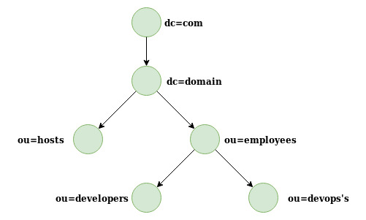

Рисунок 1.2 – Пример древовидной записи каталога

Переваги:
- єдиний підхід до зберігання різних даних і висока швидкість доступу до них;
- простий і стандартизований протокол обміну – для інтеграції з різноманітним ПО;
- легкість масштабування, розширювальне і відмовостійке сховище;
- ефективні і маловитратні процедури адміністрування.
Як зазначено вище сервер зберігає дані в дереві інформації каталогів (DIT). Реальні дані складаються із записів – набору пар ключ-значення, об'єднаних унікальним ім'ям DN (Distinguished Name). Повний DN формується шляхом конкатенації поточного імені та всіх пов'язаних з ним нижчих RDN (Relative Distinguished Name).
Наприклад, RDN зображення на схемі запись “devops’s” виглядатиме як:
“uid=yurii_andreevich”, а повний DN – “uid=yurii_andreevich, ou=devops’s, ou=employees, dc=domain, dc=com”. Така древовидна структура забезпечує простий доступ до значення, швидкий пошук в каталозі та єдиний підхід до зберігання усіх даних в ньому [1].
Типи записів і значення, які вони можуть приймати, описані в схемі каталогу. Існують готові до використання схеми, але практично всі сучасні реалізації LDAP дозволяють розширювати їх або навіть створювати власні.
На даний момент стандартом є LDAP v3, його докладний опис наведений в RFC 2251. Серед особливостей цієї версії - можливість підключення v2-клієнтів до v3-серверів, забезпечення безпеки за рахунок механізмів SASL, SSL/TLS, повне внутрішнє Unicode-уявлення рядків, перенаправлення клієнтських запитів на інший сервер, якщо даний не містить необхідної інформації [1].

1.2 389 DIRECTORY SERVER

Служба каталогів, раніше відома під назвою Fedora Directory Server – це, по суті, відгалуження оригінального проекту slapd, яке після низки змін власників (в їх числі була і Netscape) в 2005 р дісталося Red Hat, при цьому велика частина його коду опублікована під ліцензією GNU GPL. У 2009 р проект придбав нинішнє ім'я, щоб не викликати асоціацій з Fedora. В даний час є основою проекту FreeIPA по створенню рішення для централізованого управління інформацією і політиками, здійснення аудиту. Доступна і комерційна версія - Red Hat Directory Server, що забезпечується платній технічною підтримкою [2].
389 DS повністю підтримує LDAP v3, а в якості СУБД використовує BDB. У список платформ, крім Linux, входять Solaris, HP-UX та Windows. Сервер має систему модулів, за допомогою яких можна розширити його функціональність. Для адміністрування використовується веб-інтерфейс або Fedora Management Console - адміністративна консоль, написана на Java [2].
Цікавою особливістю 389 DS є можливість синхронізації облікових записів користувачів і груп з Active Directory 2003 і 2008 (як 32, так і 64-бітових), а також з контролерами доменів NT4 [2].
Загалом, весь проект можна охарактеризувати як «OpenLDAP + тестові розробки компанії Red Hat».

1.3 WINDOWS ACTIVE DIRECTORY

Розширювана і масштабована служба каталогів Active Directory (Активний каталог) дозволяє ефективно управляти мережевими ресурсами.
Active Directory – це ієрархічно організоване сховище даних про об'єкти мережі, що забезпечує зручні засоби для пошуку і використання цих даних. Комп'ютер, на якому працює Active Directory (Рис. 1.3), називається контролером домену. З Active Directory пов'язані практично всі адміністративні завдання [3].
Технологія Active Directory заснована на стандартних Інтернет, протоколах і допомагає чітко визначати структуру мережі.

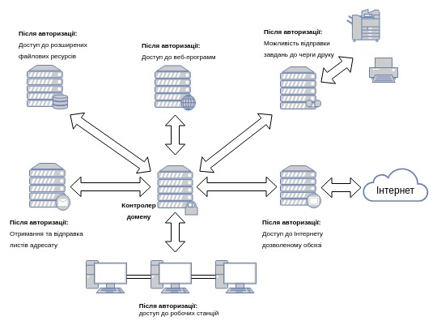

Рисунок 1.3 - Контролер домену (Windows AD) в локальній мережі

Active Directory об'єднує фізичну і логічну структуру для компонентів мережі. Логічні структури Active Directory допомагають організовувати об'єкти каталогу і управляти мережевими обліковими записами і загальними ресурсами.
До логічну структуру відносяться такі елементи:
- організаційне підрозділ (organizational unit) – підгрупа комп'ютерів, як правило, відображає структуру компанії;
- домен (domain) – група комп'ютерів, спільно використовують загальну БД каталогу;
- дерево доменів (domain tree) – один або декілька доменів, спільно використовують безперервне простір імен;
- ліс доменів (domain forest) – одне або кілька дерев, спільно використовують інформацію каталогу.
Фізичні елементи допомагають планувати реальну структуру мережі. На підставі фізичних структур формуються мережеві зв'язку та фізичні кордони мережевих ресурсів. До фізичної структурі відносяться такі елементи:
- підмережа (subnet) – мережева група із заданою областю IP- адрес і мережевий маскою;
- сайт (site) – одна або декілька підмереж. Сайт використовується для настройки доступу до каталогу і для реплікації.
На відміну від конкурентів, службу каталогів від Microsoft не можна розглядати виключно як реалізацію LDAP – це комплексне рішення для централізованого управління інфраструктурою підприємства, побудованої на платформі Windows. Впровадження Active Directory (AD) спрощує процеси розгортання, супроводу, адміністрування як серверів, так і мережі в цілому. Зокрема, групові політики дозволяють виконати однакову настройку користувальницької середовища клієнтських ПК і автоматизувати їх обслуговування (хоча для деяких процедур потрібне додаткове ПО, безкоштовне або комерційне) [3].

Дані AD зберігаються на одному або декількох рівнозначних контролерах домену. Зміни, внесені на одному, реплицируются на інші, причому передана інформація шифрується і підписується сертифікатом безпеки, що гарантує її справжність. Безпека всієї середовища забезпечується модифікованим протоколом Kerberos v5, аутентификацией по відкритому ключу, смарт-картками, сертифікатам X.509 v3, а також SSL [3].
AD є складовою частиною Windows Server 20xx і відповідно ліцензується, хоча стороннім розробникам безкоштовно пропонується спрощена реалізація служби каталогів AD LDS (раніше ADAM), яка може функціонувати і на клієнтських Windows. При цьому в домен AD можуть підключатися комп'ютери під управлінням Windows 9x (буде потрібно установка утиліти DSCLIENT) і навіть * nix-систем (з використанням пакету Samba) [3].
Адміністрування каталогу здійснюється за допомогою стандартних оснащень для MMC, утиліт командного рядка (Dsadd, LDIFDE, Ntdsutil і ін.), Скриптів, а також сторонніх додатків, наприклад Active Administrator і Softerra Adaxes.
Отже, підсумуємо відмінні риси Active Directory:
- використання групових політик і допоміжних (часто безкоштовних) інструментів, що значно спрощує загальне адміністрування мережі підприємства;
- відносна легкість розгортання і супроводу мереж навіть зі складною і розгалуженою топологією;
- початкова орієнтація тільки на платформу Windows, що викликає певні проблеми з експлуатацією в гетерогенних мережах.

2 ПРОГРАМНІ ЗАСОБИ ЗАХИСТУ ІНФОРМАЦІЇ В ЛОКАЛЬНИХ МЕРЕЖАХ

Основною силою протидії зовнішніх та внутрішніх атак в локальних мережах є програмні засоби захисту інформації, для захищеної роботи системи захисту в локальній мережі необхідно не лише мати ПЗЗИ, а й розуміти принцип їх роботи, вміти вірно їх налаштувати, розуміти слабкі місця в мережі та операційних системах.
Основними ПЗЗИ можна виділити:
- засоби ідентифікації, аутентифікації користувачів в мережі
- антивірусні засоби
- аудит та протоколювання, логіювання
- засоби керування доступів (СКД та інші)
- криптографічні засоби захисту
- спеціалізовані засобі захисту (фаєрволи, proxy-сервери, vpn мережі)

2.1 АНТИВІРУСНІ ЗАСОБИ

Антивірус – програмний засіб, призначений для захисту мережі та боротьби з вірусами. Основними завданнями антивірусу є:
- Перешкоджання проникненню вірусів у комп’ютерну систему
- Виявлення наявності вірусів у комп’ютерній системі
- Усунення вірусів з комп’ютерної системи без нанесення ушкоджень іншим об’єктам системи
- Мінімізація збитку від дій вірусів
- Технології виявлення вірусів
Класифікація антивірусів показана на Рис. 2.1.

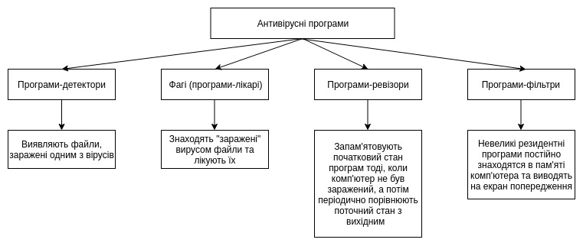

Рисунок 2.1 - Класифікація антивірусних програм

Технології, на яких побудовані антивіруси, розділяють на дві групи:
- сигнатурного аналізу
- імовірнісного аналізу
Сигнатурний аналіз – це метод знаходження вірусів, що полягає в перевірці наявності у файлах, програмах сигнатур вірусів.
Сигнатурний аналіз найбільш відомий методом знаходження вірусів і використовується майже у всіх нинішніх антивірусних програмах. Для перевірок антивірус має набір вірусних сигнатур, які зберігаються в БД антивірусу [4].
Через те, що сигнатурний аналіз припускає перевірку файлів на наявність сигнатур вірусів, антивірусна база має потребу в періодичному відновленні для підтримки актуальності антивірусу. Сам принцип роботи сигнатурного аналізу також визначає границі його функціональності, можливість виявляти лише вже відомі віруси – проти нових вірусів сигнатурный сканер неспроможний [4].
З іншого боку, наявність сигнатур вірусів припускає можливість лікування інфікованих файлів, виявлених за допомогою сигнатурного аналізу. Однак, лікування припустиме не для всіх вірусів, трояни й більшість хробаків не піддаються лікуванню по своїх конструктивних особливостях, оскільки є суцільними модулями, створеними для завдання збитків. Грамотна реалізація вірусної сигнатури дозволяє виявляти відомі віруси зі стовідсотковою ймовірністю. Технології імовірнісного аналізу у свою чергу підрозділяються на три категорії:
- Евристичний аналіз
- Поведінковий аналіз
Евристичний аналіз – це експертний аналіз, який визначає сприйнятливість системи до певної загрози / ризику за допомогою різних правил прийняття рішень або методів зважування. Багатокритеріальний аналіз – один із засобів зважування. Цей метод відрізняється від статистичного аналізу, який спирається на наявні дані, статистику [4].
Більшість антивірусних програм, що використовують евристичний аналіз, виконують цю функцію, виконуючи команди програмування сумнівної програми або сценарію в спеціалізованій віртуальній машині, тим самим дозволяючи антивірусної програмі внутрішньо імітувати, що буде, якщо підозрілий файл повинен був би бути виконаний, зберігаючи підозрілий код, виділений із машини реального світу. Потім він аналізує команди за їх виконанням, відстежуючи загальні вірусні дії, такі як реплікація, перезапис файлів та намагається приховати існування підозрілого файлу. Якщо виявлено одну або декілька вірусоподібних дій, підозрілий файл позначається як потенційний вірус, і користувач сповіщає про це.
Інший поширений метод евристичного аналізу полягає в тому, щоб антивірусна програма декомпілювала підозрілу програму, а потім проаналізувала машинний код, що міститься всередині. Вихідний код підозрілого файлу порівнюється з вихідним кодом відомих вірусів та вірусоподібної діяльності. Якщо певний відсоток вихідного коду збігається з кодом відомих вірусів або вірусоподібних дій, файл позначено позначкою, а користувач попередить.

Поведінковий аналіз – технологія, у якій рішення про характер об’єкта, що перевіряє, приймається на основі аналізу виконуваних їм операцій. Антивірусна програма виявлення поведінки працює як поліцейський, який шукає дивного поведінки підозрюваного. Якщо ви встановите антивірусний додаток, який використовує функцію виявлення поведінки, він спостерігає вашу операційну систему, шукаючи підозрілі події. Наприклад, якщо антивірусна програма стає свідком спроби змінити або змінити файл або спілкуватися через Інтернет, вона може вжити заходів та попередити вас про загрозу. Він також може блокувати загрозу залежно від того, як ви регулює її налаштування безпеки [4].
Поведінковий аналіз використовує машинне навчання, штучний інтелект, великі дані та аналітику для виявлення шкідливої ​​таємницької поведінки шляхом аналізу тонких відмінностей у звичайних, повсякденних діях з метою проактивного припинення кібератак до того, як зловмисники можуть повністю виконати свої руйнівні плани.

2.2 СПЕЦІАЛІЗОВАНІ ЗАСОБИ

Брандмауер (мережевий екран) – це мережевий пристрій безпеки, який контролює вихідний та вхідний мережевий трафік і вирішує, чи дозволяти чи заблокувати певний трафік на основі визначеного набору правил безпеки [5].
Брандмауер (Рис. 2.2) відповідає мережевому трафіку відповідно до набору правил, визначених у його таблиці. Після того, як правило збігається, до мережевого трафіку застосовується дія асоціації. Правила можна визначити на брандмауері, виходячи з необхідності та політики безпеки організації. З точки зору сервера, мережевий трафік може бути вихідним або вхідним. Переважно дозволяється проходити вихідний трафік, що надходить із самого сервера. Тим не менш, встановити правило про вихідний трафік завжди краще для досягнення більшої безпеки та запобігання небажаного спілкування. Вхідний трафік трактується по-різному. Більшість трафіку, що надходить на брандмауер, - це один з цих трьох основних протоколів транспортного рівня – TCP, UDP або ICMP. Усі ці типи мають адресу джерела та адресу призначення. Також TCP та UDP мають номери портів [5].

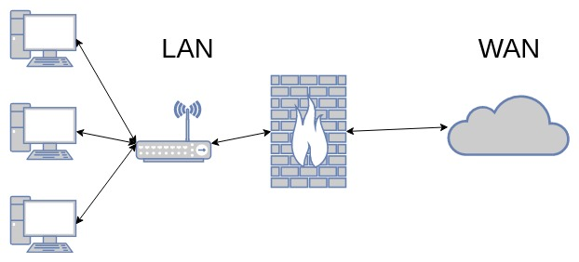

Рисунок 2.2 - Firewall в локальній мережі

Брандмауери зазвичай класифікуються як мережеві або хостові. Мережеві брандмауери розміщуються на шлюзових комп'ютерах локальних мереж, WAN та інтранет. Це або програмні пристрої, що працюють на апаратному забезпеченні загального призначення, або на комп’ютерних приладах, що базуються на апаратних засобах. Пристрої брандмауера можуть також запропонувати інші функції для внутрішньої мережі, яку вони захищають, наприклад, як DHCP або VPN сервер для цієї мережі. Брандмауери на основі хостів розміщуються на самому хості та контролюють мережевий трафік у цих машинах і поза ними. Брандмауер на основі хоста може бути демоном або службою як частиною операційної системи або застосунком агента, таким як безпека або захист кінцевої точки. У кожного є свої переваги та недоліки. Однак кожен має роль у багатошаровій безпеці.
Мережевий рівень або фільтри пакетів. Брандмауери мережевого рівня, які також називаються фільтрами пакетів, працюють на відносно низькому рівні стеку TCP/IP, блокуючі пакети, якщо вони не відповідають встановленому набору правил. Адміністратор брандмауера може визначити правила, або можуть застосовуватися правила за замовчуванням.
Найчастіше використовуються фільтри пакетів на різних версіях Unix - ipfirewall (FreeBSD, Mac OS X, NPF (NetBSD), PF , OpenBSD та деякі інші BSD), iptables/ipchains ( Linux) та IPFilter [5].
Брандмауери рівня додатків працюють на рівні програми стеку TCP / IP (тобто, весь трафік браузера, або весь трафік telnet або FTP) і можуть перехоплювати всі пакети, що подорожують до програми або з неї.
VPN – Віртуальна приватна мережа (VPN) розширює приватну мережу через загальнодоступну мережу і дає можливість користувачам надсилати та отримувати дані через загальні або загальнодоступні мережі, як якщо б їхні обчислювальні пристрої були безпосередньо підключені до приватної мережі [5].
Тому програми, що працюють на обчислювальному пристрої, наприклад, ноутбук, настільний ПК, смартфон, через VPN, можуть скористатися

функціональністю, безпекою та керуванням приватною мережею. Шифрування є загальною, хоча й не притаманною частиною VPN-з'єднання.
Технологія VPN була розроблена для того, щоб давати віддаленим користувачам та відділенням доступ до корпоративних програм та ресурсів. Для забезпечення безпеки приватне мережеве з'єднання встановлюється за допомогою зашифрованого багатошарового протоколу тунелювання, а користувачі VPN використовують методи аутентифікації, включаючи паролі чи сертифікати, для отримання доступу до VPN. В інших додатках користувачі Інтернету можуть захистити свої зв’язки з VPN, щоб обійти гео обмеження та цензуру, або підключитися до проксі-серверів для захисту особистої ідентичності та місцезнаходження, щоб залишатись анонімними в Інтернеті. Деякі веб-сайти, однак, блокують доступ до відомих технологій VPN, щоб запобігти обходу їх гео обмежень, і багато постачальників VPN розробляли стратегії для подолання цих блокпостів.
VPN може також використовуватися для з'єднання двох подібних мереж через різну проміжну мережу, таку як дві мережі IPv6, підключені через мережу IPv4.
Системи VPN можна класифікувати за:
- протокол тунелювання, який використовується для тунелю трафіку
- розташування точки закінчення тунелю, наприклад, на межі клієнта або на краю провайдера мережі
- тип топології підключень, таких як сайт-сайт або мережа-мережа
- кількість одночасних з'єднань
- забезпечені рівні безпеки
VPN не можуть зробити онлайн-з'єднання абсолютно анонімними, але вони, як правило, можуть підвищити конфіденційність та безпеку. Для запобігання розкриттю приватної інформації VPN зазвичай дозволяють лише автентифікований віддалений доступ з використанням протоколів тунелювання та методів шифрування.

Захищені протоколи VPN мають типи з’єднання:
- Internet Protocol Security (IPsec) – Цей протокол безпеки на основі стандартів також широко використовується з IPv4 та протоколом тунелювання рівня 2. Він відповідає більшості цілей безпеки: доступності, цілісності та конфіденційності. IPsec використовує шифрування, інкапсулюючи IP-пакет всередині пакета IPsec. Декапсуляція відбувається в кінці тунелю, де оригінальний IP-пакет розшифровується та передається до адресата [5].
- Transport Layer Security (SSL/TLS) – криптографічні протоколи, що забезпечують захищену передачу даних між вузлами в мережі Інтернет [2]. TLS і SSL використовують асиметричне шифрування для аутентифікації, симетричне шифрування для конфіденційності та коди автентичності повідомлень для збереження цілісності повідомлень [5].
- Datagram Transport Layer Securit (DTLS) – використовується в Cisco AnyConnect VPN та в OpenConnect VPN для вирішення проблем, які SSL/TLS має при тунелюванні по TCP (тунелювання TCP через TCP може призвести до великих затримок і переривання з'єднання) [5].
- Secure Shell (SSH) VPN OpenSSH пропонує тунелювання VPN (відмінне від переадресації портів) для захисту віддалених з'єднань з мережею. Сервер OpenSSH забезпечує обмежену кількість паралельних тунелів. Сама функція VPN не підтримує особисту аутентифікацію [5].

3 АУТЕНТИФІКАЦІЯ КОРИСТУВАЧІВ В МЕРЕЖІ

Аутентифікація користувача – це процедура доказування користувачами, того що він є той, за кого себе видає.
При здійсненні логічного входу в захищеній системі користувач повинен пройти процедуру аутентифікації, що має підтвердити, що саме є членом свого ідентифікатора (імені користувача). Аутентифікація вирішує доступ до мереж нежелатних ліц і розкриває вхід для легальних користувачів.
У процедурі аутентифікації беруть участь дві сторони: одна сторона доводить свою автентичність, пред'являючи деякі докази, інша сторона - аутентифікатор - перевіряє ці докази і приймає рішення. Як доказ автентичності застосовуються найрізноманітніші прийоми:
- аутентифіцируемий може продемонструвати знання якогось загального для обох сторін секрету: слова (пароля) або факту (дати і місця події, прізвиська людини і т. п.);
- аутентифіцируемий може продемонструвати, що він має деяким унікальним предметом (фізичним ключем), в якості якого може виступати, наприклад, електронна магнітна карта;
- аутентифіцируемий може довести свою ідентичність, використовуючи власні біохарактеристики, Рисунок райдужної оболонки ока або відбитки пальців, які попередньо були занесені в базу даних аутентифікаторів.
Мережеві служби аутентифікації будуються на основі всіх цих прийомів, але частіше за все для доказу ідентичності користувача застосовують паролі. Простота і логічна ясність механізмів аутентифікації на основі паролів в якійсь мірі компенсує відомі слабкості паролів. Це, по-перше, можливість розкриття і розгадування паролів, по-друге, можливість «прослуховування» пароля шляхом аналізу мережевого трафіку.

Для зниження рівня загрози розкриття паролів адміністратори мережі, як правило, застосовують вбудовані програмні засоби, що служать для формування політики призначення і використання паролів: завдання максимального і мінімального термінів дії пароля, зберігання списку вже використаних паролів, управління поведінкою системи після декількох невдалих спроб логічного входу і т. п.
Легальність користувача може встановлюватися по відношенню до різних систем. Так, працюючи в мережі, користувач може проходити процедуру аутентифікації і як локальний користувач, який претендує на ресурси тільки даного комп'ютера, і як користувач мережі, який бажає отримати доступ до всіх мережевих ресурсів. При локальної аутентифікації користувач вводить свої ідентифікатор і пароль, які автономно обробляються операційною системою, встановленою на даному комп'ютері. При логічному вході в мережу дані про користувача (ідентифікатор і пароль) передаються на сервер, який зберігає облікові записи всіх користувачів мережі. Однак така спрощена схема має великий недолік - при передачі пароля з комп'ютера клієнта на сервер, що виконує процедуру аутентифікації, цей пароль може бути перехоплений зловмисником. Тому застосовуються різні прийоми, щоб уникнути передачі пароля по мережі в незахищеному вигляді.
Багато додатків мають власні кошти визначення, чи є користувач законним. І тоді користувачеві доводиться проходити додаткові етапи перевірки. Як уже зазначалося, в якості об'єктів, що вимагають аутентифікації, можуть виступати не тільки користувачі, але і різні додатки, пристрої, текстова і інша інформація. Так, користувач, який звертається із запитом до корпоративного веб-сервера, повинен довести йому свою легальність, але він також повинен переконатися сам, що веде діалог дійсно з веб-сервером свого підприємства. Іншими словами, сервер і клієнт повинні пройти процедуру аутентифікації. Тут, ми маємо справу з аутентифікацією на товно додатків.
При встановленні сеансу зв'язку між двома пристроями також часто передбачаються процедури взаємної аутентифікації пристроїв на більш низькому, канальному, рівні.
Аутентифікація даних означає доказ цілісності цих даних, а також те, що вони вчинили саме від тієї людини, яка оголосив про це. Для цього використовується механізм електронного підпису. Раніше ми вже дізналися, як використовується для аутентифікації даних несиметричне шифрування.
Для підвищення безпеки на практиці використовують кілька факторів аутентифікації відразу. Однак, при цьому важливо розуміти, що не всяка комбінація декількох методів є багатофакторної аутентифікації. Використовуються фактори різної природи:
- Властивості, яким володіє суб'єкт. Наприклад, біометрія, природні унікальні відмінності: особа, відбитки пальців, райдужна оболонка очей, капілярні візерунки, послідовність ДНК.
- Знання - інформація, яку знає суб'єкт. Наприклад, пароль, пін-код.
- Володіння - річ, якою володіє суб'єкт. Наприклад, електронна або магнітна карта, флеш-пам'ять.
В основі одного з найбільш надійних на сьогоднішній день методів багатофакторної аутентифікації лежить застосування персональних апаратних пристроїв - токенов. По суті, токен - це смарт-карта або USB-ключ. Токени дозволяють генерувати і зберігати ключі шифрування, забезпечуючи тим самим сувору аутентифікацію.

НАЛАШТУВАННЯ СИСТЕМИ АУТЕНТИФІКАЦІЇ

На підприємстві “NО BRIBES” ми маємо 25 персональних комп'ютерів, 1 внутрішній сервер та 3 зовнішніх сервера:
- відділ IT-розробників (16 співробітників) з яких:
  - необхідне віддалене підключення до серверів (sshd) за межами локальної мережі та використання sudo
  - немає необхідності в віддаленому підключенні (sshd), та немає
необхідності у використанні sudo.
- HR-відділ (3 співробітника) - доступ необхідний лише до використання власного компьютера, без використання sudo/su.
- Sales-відділ (2 співробітника) - доступ аналогічний як в HR-відділу.
- Керівництво (2 співробітника) - доступ аналогічний як в HR-відділу.
- IT-admin відділ (2 співробітника, System Administrator та DevOps Engineer) повний доступ до мережі підприємства, зовнішніх серверів та сервісів.
FreeIPA – централізована система аутентифікації працююча на базі протоколу Kerberos (Рис. 4.1).
FreeIPA дає змогу для:
- централізованого управління користувачами
- централізоване управління sudo/su доступів в мережі
- обмеження доступів до окремих сервісів операційної системи клієнтів
- налаштування політики паролів
- налаштування політики тікетів протокола Kerberos
- розмежування доступів до окремих серверів, комп'ютерів підприємства
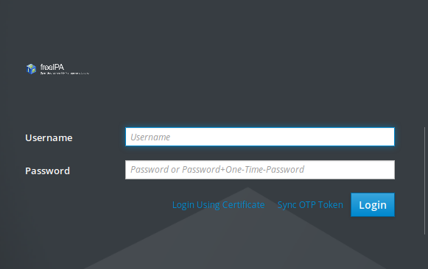

Рисунок 4.1 - Вікно входу до адмін панелі FreeIPA

Параметри для інсталяції FreeIPA:
- Сервер ( 2 ЦП, RAM - 4 Гб, Дисковой памяти - 15 Гб, ОS CentOS )
- IP (public): 192.168.111.201
- IP (privat): 192.168.13.13
- Domain: freeipa.adminforum.lan
- Realm: ADMINFORUM.ONLINE
Інсталяція серверу FreeIPA проведена з використанням Docker, нижче приведений Dockerfile-FreeIPA:

version: "3.3"
services:
freeipa:
image: freeipa/freeipa-server:centos-7
restart: always
hostname: adminforum.online
ports:
- "80:80" # HTTP
- "443:443" # HTTPS
- "389:389" # LDAP
- "636:636" # LDAPS
- "88:88" # Kerberos
- "464:464" # Kerberos
- "88:88/udp" # Kerberos
- "464:464/udp" # Kerberos
- "123:123/udp" # ntp
- "53:53" # DNS
- "53:53/udp" # DNS
network_mode: host
environment:
- IPA_SERVER_HOSTNAME=adminforum.online
- IPA_SERVER_INSTALL_OPTS=-U --ip-address=10.128.0.20 --ds-password=password --admin-password=password -r ADMINFORUM.ONLINE --domain=adminforum.online --no-ntp
- DEBUG_TRACE=5
cap_add:
- NET_ADMIN
tmpfs:
- /run
- /tmp
volumes:
- /dev/urandom:/dev/random
- /sys/fs/cgroup:/sys/fs/cgroup:ro
sysctls:
- net.ipv6.conf.all.disable_ipv6=0
dns:
- 8.8.8.8
- 8.8.4.4
Одним з найважливіших моментів налаштування системи аутентифікації є політика паролів, тривалість життя їх, частота зміни, та інші опції налаштування указані нижче. Отже, було введено таку політику паролі ( Рис. 4.1):
- тривалість життя пароля = 7 днів
- мінімальна тривалість життя паролю = 1 час

- історія паролів = 3 пароля
- мінімальна довжина паролю = 8 символів
- максимальна кількість помилок введення паролю = 3 раза
- інтервал між помилковим введенням паролю = 120 секунд
- час блокування користувача при помилковому введені паролю = 43200 секунд (12 годин)

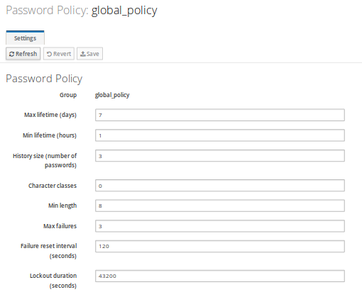

Рисунок 4.2 - Політика налаштування паролів в системі FreeIPA

Протокол Kerberos працює на обнові системи тікетів, при отриманні тікету від TGS ( Ticket Grant Server - Сервер видачі тікетів), дозволено запит на отримання доступів до ресурсів системи аутентифікації. Отже, необхідно налаштувати Kerberos Ticket Policy ( політика тікетів Kerberos, Рисунок 4.3 ) [7]:
- Max renew ( встановлює період переотримання тікету, після вичерпання інтервалу дії тікету ) = 259200 секунд ( 3 дні )
- Max life (період життя, після закінчення якого необхідно переавторизуватися до системи FreeIPA ) = 28800 ( 8 годин )
Значення періоду життя тікету вибрано виходячи з часу роботи на підприємстві ( 8 годин ).

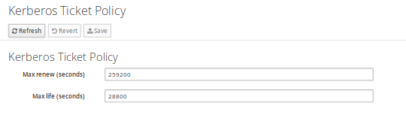

Рисунок 4.3 - Налаштування політика тікетів Kerberos

Cтворюємо 4 групи користувачів (Рис. 4.4):
- department heads ( руководство )
- developers ( розробники )
- hr ( HR-відділ )
- admins ( it-відділ )

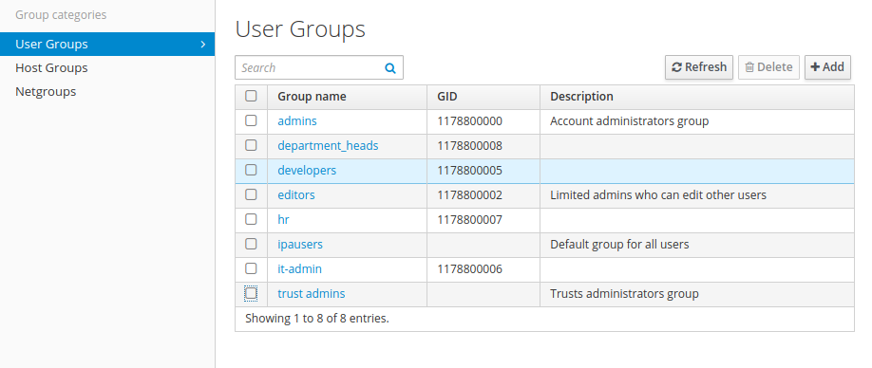

Рисунок 4.4 - Створення груп користувачів

З допомогою 4-ох груп користувачів ми розділимо доступи до ресурсів мережі. Відділ it-admin буде мати повний доступ на використання sudo, та для підключення на всі комп’ютери, сервери в мережі, группа ж hr не матиме жодних доступів до ресурсів, а лише доступи до власних комп’ютерів. Добавимо користувачів до групп (відділів) в яких вони працюють.
Налаштування використання “Sudo Rules (sudo правил)” нам необхідно розділити на 4 правила для окремих користувачів (мал 4.4):
- it-admin – повний доступ до мережі та її ресурсів для IT-admin відділ.
- limited-access – обмежений доступ для Керівництва, HR-відділ, Sales-відділ
- dev-sudo – доступ для IT-відділу розробників яким необхідне використання sudo на своїх персональних комп'ютерів, та віддалене підключення до внутрішніх та зовнішніх серверів.
- dev-without-sudo – обмежений доступ для IT-відділу розробників яким немає потреби в sudo та sshd.

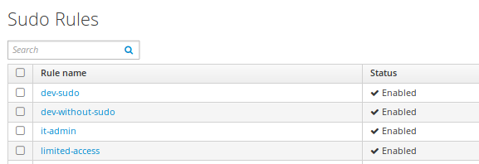

Рисунок 4.4 - Sudo правила для відділів компанії “NO BRIBES”

Додаємо в правило dev-sudo тільки розробників та виберемо компьютеры на яких можливо виконати sudo, а саме их власні комп’ютери (Рис. 4.5)
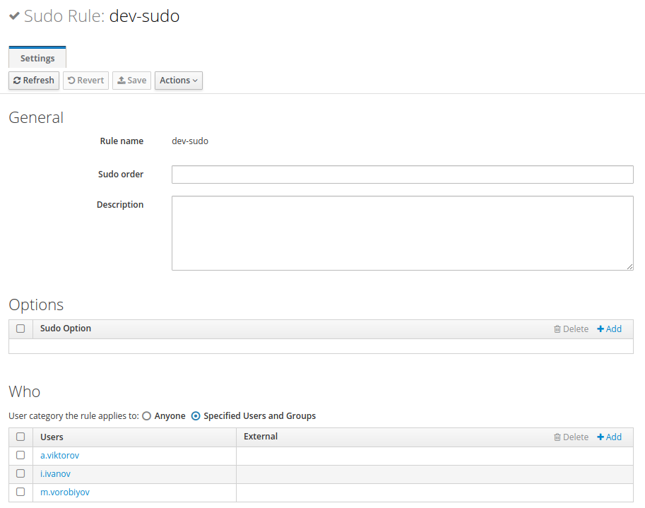

Рисунок 4.5 - Додавання розробників до групи dev-sudo

Таким способом за допомогою “sudo rules” ми розмежуємо використання sudo на власних компьютерах, та серверах в компанії, обмежено використання команд для виконання їх від імені root (супер-адміністратора) (Рис. 4.6).

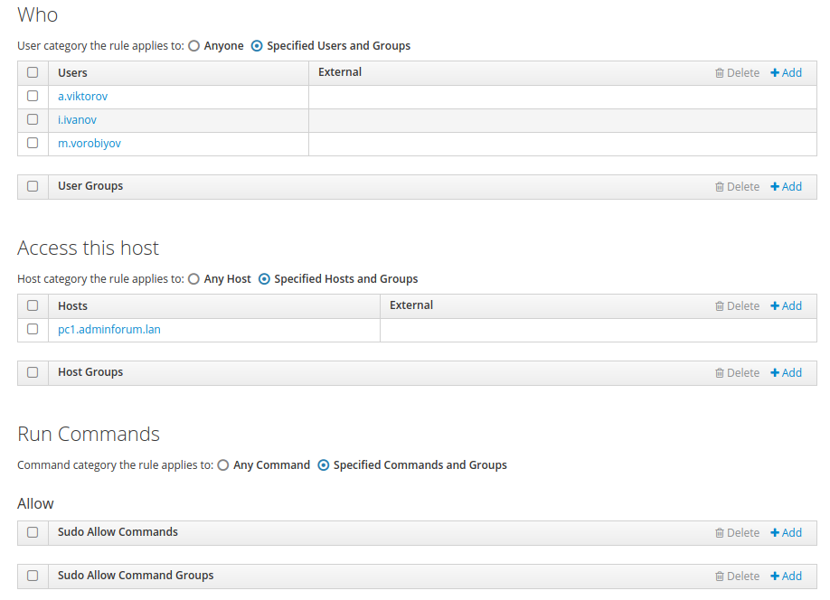
Рисунок 4.6 - Налаштування використання sudo в мережі
Для доступу до веб-сервера, створено окреме sudo-rules (судо-правило), “web-server” , та обмежено доступ до використання на ньому використання sudo, саме для користувачів яким потрібно виконувати налаштування на сервері, та заборонемо команди, які неможливо використовувати ( Рис. 4.7.)
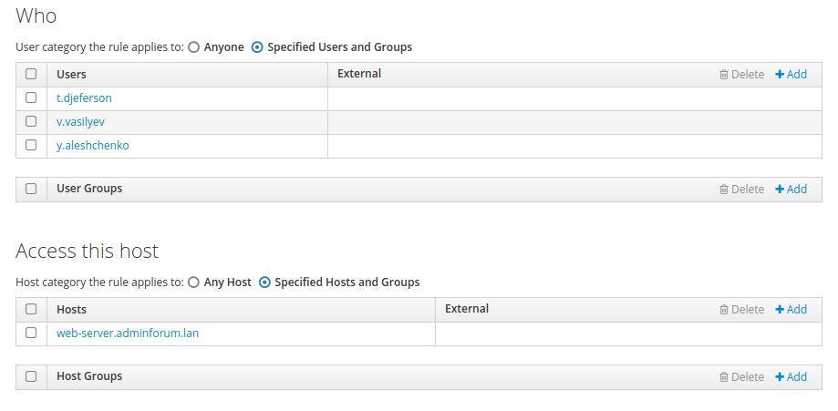

Рисунок 4.7 - Розмежування доступів до веб-серверу

Система аутентифікації FreeIPA має правила доступу до комп'ютерів (Host-Based Access Control - HBAC Rules) - які дозволяють розмежувати доступ до комп'ютерів в мережі, створимо окремі HBAC Rules для кожного співробітника (Рисунок 4.8-4.9) [8].

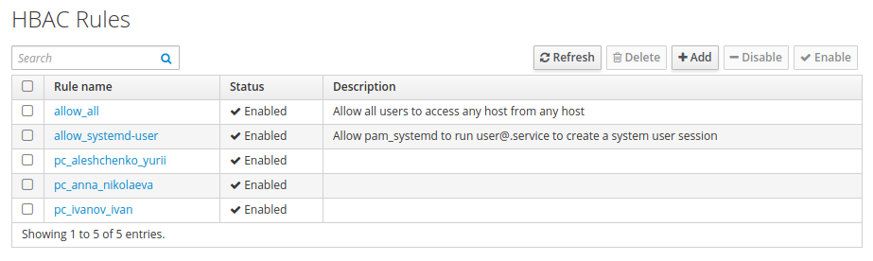

Рисунок 4.8 - Розмежування доступу користувачів до окремих комп’ютерів в мережі, створення HBAC Rules
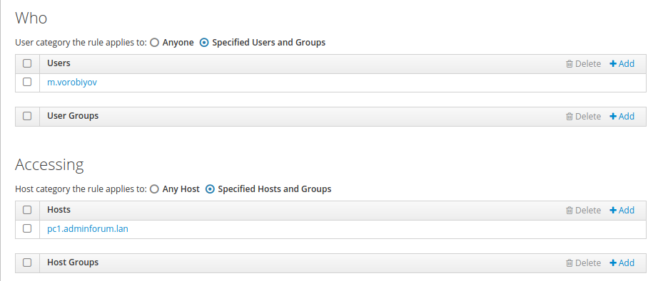

Рисунок 4.9 - Обмеження авторизації до комп’ютерів за допомогою HBAC Rules

Отже, за допомогою FreeIPA системы мы налаштували:
- Політику паролів в мережі
- Політику Kerberos білетів
- Обмеження використання sudo на комп’ютерах в мережі
- Обмеження доступів до веб-ресурсів мережі
- Авторизації співробітників лише до своїх власних комп’ютерів

5 РОЗРОБКА ПРОГРАМИ АУДИТА КОРИСТУВАЧІВ, ПРОТИДІЯ НЕСАНКЦІОНОВАННОГО ПІДКЛЮЧЕННЯ

Система централізованої аутентифікації FreeIPA дає смогу для централізованого управління користувачами, але вона не контролює локальних користувачів окремих персональних комп’ютерів. Щоб запобігти несанкціонованому підключенню на локальних ПК, була розроблена система контролю користувачами та аудиту (СККтА).
Система СККтА, розроблена з використанням мови програмування Python та скриптової мови Bash.
СККтА складається з:
- локальних клієнтів програми
- API - програмний інтерфейс програми
- адмін панель
- бази даних MySQL
Програмний інтерфейс програми та адмін-панель розроблений з використанням фреймворку Flask Restful на основі Flask фреймворк, відповідно.
Локальні клієнти програми розроблені на скриптовій мові Bash встановлюються на персональні комп’ютери співробітників, та відправляються кожні 7 секунд POST запит з ПК (Мал 5.1), який має такі дані:
- ідентифікатор материнської плати
- логіни залогінених користувачів
- мережеве ім’я комп’ютера
- приватний IPv4 адрес
- MAC адресу комп’ютеру
- час відправки даних

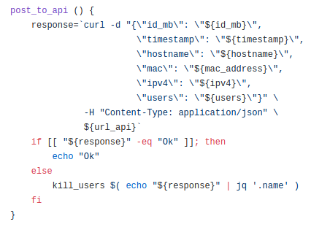

Рисунок 5.1 – Функція POST запиту до API системи СККтА

Ідентифікатор материнської плати є унікальним значенням, який встановлюється виробником материнської плати.
Програмний інтерфейс програми (API ) отримує від встановлених клієнтів системи дані, та записує їх до бази даних MySQL. Запис до бази даних (Рис. 5.2) має 2 типу, якщо такий запис існує відбувається його оновлення (update), якщо підключено нового клієнта до системи, запис в таблиці БД створюється новий, а після поновлюється зміни кожні 7 секунд.

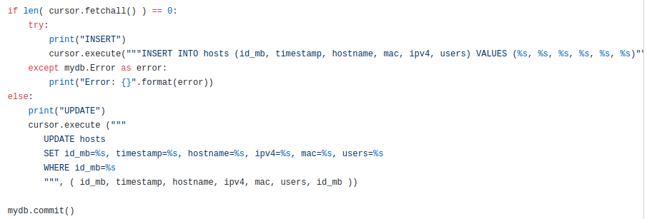

Рисунок 5.2 – Запис до бази даних
Після запису до БД, система запрошує список користувачів централізованої системи аутентифікації FreeIPA. Порівнює дані з отриманими даними від клієнтів системи, якщо користувач існує в БД FreeIPA, то відправляє код відповіді 200, якщо користувача немає в БД, то відправляє код відповіді 404, та ім’я користувача сесію якого необхідно відключити. Клієнт отримує відповіді від API та завершує сесію зловмисника.
Для входу в адмін панель необхідно знати логін/пароль адміністратора панелі, вікно вхожу відображено на Рис. 5.2.

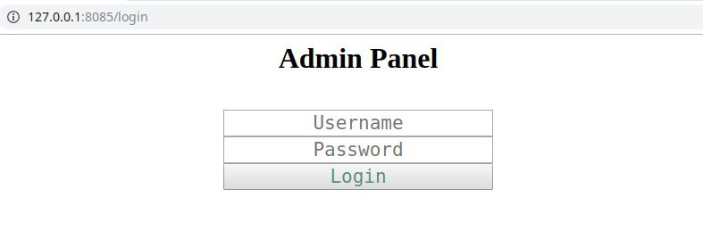

Рисунок 5.2 – Сторінка логінації до адмін панелі

Адмін панель інтерактивно зчитує дані користувачів мережі, та виводить таблицю аудиту ( Рис. 5.3)

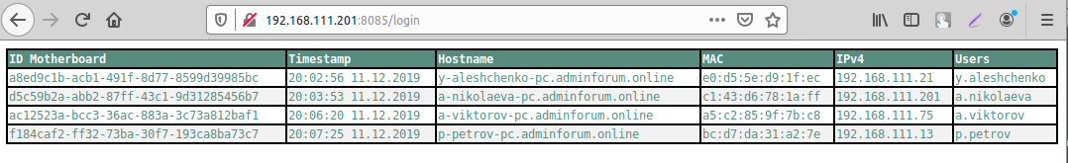

Рисунок 5.3 - Адмін панель таблиці аудиту

5.1 НАЛАШТУВАННЯ КЛІЄНТУ СККтА

В локальній мережі, на кожному ПК налаштовано клієнти системи, двома способами:
- створений окремий сервіс системи system.d
- налаштований cron.d ( планувальник завдань в Linux)
Клієнт відправляє кожні 5 секунд інформації з ПК, щоб запобігти відключенню клієнта, або видаленню, створено допоміжний спосіб захисту самої системи за допомогою демону crond.
Для того щоб запускати сервіс кожні 5 секунд, створено 2 файла в каталозі системи ініціалізації systemd, а сама файл client-audit.service та timer-client-audit.timer .
Налаштування клієнту як сервісу проведено наступним способом:
- Створено файли client-audit.service, timer-client-audit.timer в каталозі /etc/systemd/system/ , команда (5.1).
$ cd /etc/systemd/system/
$ touch ./client-audit.service ./timer-client-audit.timer (5.1)
- Надано доступ до файлів, команда (5.2).
$ chmod 660 /etc/systemd/system/client-audit.service (5.2)
- В файл клієнт записано дані показані на Рис. 5.1.
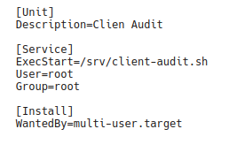

Рисунок 5.1 – Дані файлу сервіса клієнту

- В файл таймеру клієнта записано налаштування показані на Рис. 5.2.

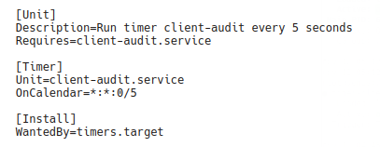

Рисунок 5.2 – Дані файлу сервіса клієнту

- Перезапускаємо демон ініціалізації systemctl, додаємо таймер в автозапуск системы, та стартуємо таймер, команди 5.3 :
$ systemctl daemon-reload
$ systemctl enable project-worker.timer (5.3)
$systemctl start project-worker.timer
- Перевірка запуску сервісу та таймеру на Рис. 5.3

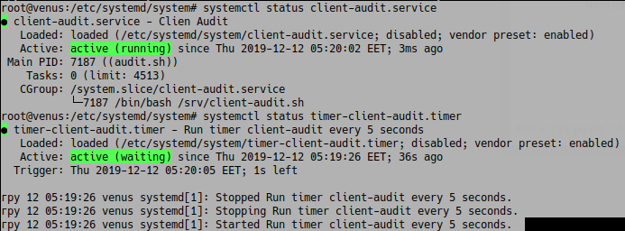

Рисунок 5.3 – Перевірка стату сервісу та таймеру

Логіювання клієнту як сервісу ведется через демон journald. Для перегляду логів застосовується команда:
$ journalctl -u client-audit.service (5.4)
Створено bash скрипт для перевірки наявності файлів сервісу та таймеру , в разі їх видалення зловмисником, або запинки таймеру, сервіс буде відновлено. На Рис.5.4 показана головна функція скрипта.
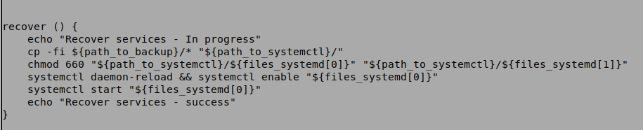

Рисунок 5.4 – Функція відновлення сервісу клієнта

Скрипт відновлення будет доданий до планувальника завдань – cron. Мінімальний час cron демона який будет запускати скрипт, 1 хвилина. Необхідно скоротити час до 5 секунд (Рис. 5.4), щоб кожні 5 секунд відбулася перевірка роботи сервісу програми СККтА.

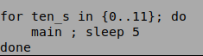

Рисунок 5.4 – Скорочення часу планувальника завдань

Створено cron завдання для запуску кожну хвилину, та з логіюванням роботи до демону journald з тегом cron-client (5.5).

* * * * * /srv/audit-user-client/cron-client.sh 2>&1 | systemd-cat -t cron-client (5.5)

Перевірка роботи cron завдання показана на Рис.5.5

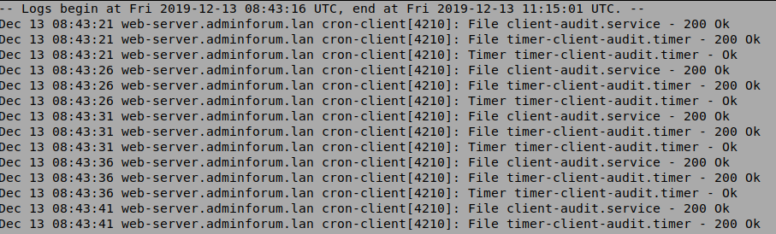

Рисунок 5.5 – Логи cron-завдання відновлення клієнту СККтА

Створено окрему функцію в клієнті програми для відновлення cron завдання, в разі видалення, запинки, модифікування сron-завдання відновлення сервісу (Рис. 5.6).

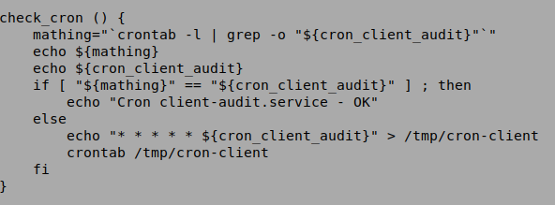

Рисунок 5.6 – Функція відновлення cron завдання

Отже, система налаштування клієнту програми є самовідновлюючею, якщо сервіс або cron завдання будет пошкоджено, видалено, система відновить працездатність.

6 РОЗРАХУНОК СТІЙКОСТІ ПАРОЛІВ КОРИСТУВАЧІВ

Стійкість паролю - міра оцінки часу, яке необхідно затратити для вгадування паролю або підбору його будь-яким методом, наприклад, методом повного перебору (brute-force).
Паролі створюються людиною або з використанням генератора випадкових чисел. Стійкість паролів, взлом їх методом повного перебору може бути розрахована вірно. Як відомо 40-50% паролів користувачів стровореві з використанням словарних слів та додавання чисел, а саме важливої дати життя людини, день народження, день річниці, та інших [9].
Складність паролю оцінюється ентропією, вимірюваної в бітах. Замість кількості спроб, які необхідно вжити для вгадування пароля, обчислюється логарифм за основою 2 від цього числа, і отримане число називається кількістю «бітів ентропії» в паролі. Пароль зі, скажімо, 42-бітної складністю, обчисленою таким способом, буде відповідати випадково згенеровані паролю довжиною в 42 біта.
Складність випадкового паролю, вимірюваною в термінах інформаційної ентропії, буде дорівнювати:

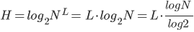 (6.1)

N - це кількість можливих символів
L - це кількість символів в паролі
H - вимірюється в бітах
Замість кількості спроб, які необхідно вжити для вгадування пароля, обчислюється логарифм за основою 2 від цього числа, і отримане число називається кількістю «бітів ентропії» в паролі. Наприклад, пароль з 13.29 бітною складністю, розрахований таким способом, відповідає випадковому паролю з довжиною в 13.29 біт. Інакше кажучи, щоб методом перебору знайти пароль, необхідно створити паролів та спробувати використати їх, один з (10000 паролів) буде вірний [9].
Розрахунок ентропію різних типів паролів (таб. 6.1), а саме паролі створені лише на основі чисел (наприклад, pin code), літер латинського алфавіту, як рядкових так й заголовних, с використанням символів пунктуації, та їх комбінацій проведений за допомогою bash script, вказаний нижче, на основі цих даних побудовано таблицю стійкості паролів.
#!/bin/bash
echo -e "Write your password in '<password>':" ; read password
info () {
LGREEN='\033[1;32m'
NC='\033[0m' # No Color
printf "${LGREEN}${NC}${@}\n"
}
set_vars () {
letter=`echo "${password}" | grep -oe "[a-z]"`
number=`echo "${password}" | grep -oe "[0-9]"`
capital_letters=`echo "${password}" | grep -oe "[A-Z]"`
punctuation_marks=`echo "${password}" | grep -oe "[[:punct:]]"`
}
entropy_calc () {
N=$(( ${letter:+26} + ${capital_letters:+26} + ${number:+10} + ${punctuation_marks:+33} + 0 ))
L=`echo ${password} | wc -L`
log_2=$( awk "BEGIN{print log($N)/log(2)}" )
H=`bc <<< $L*$log_2`
info "N = $N\nL = $L\nH = $H bits\nTimes = `awk

"BEGIN{print 2^$H}"`"
}
main () {
set_vars && entropy_calc
}
main

Таблиця 6.1 - Расчет энтропии разных типов паролей

№ | Пароль | Длина | Ентропія (бит) | Кол-во паролей  (brute force)
1 | 7483 | 4 | 13,2877
2 | 94837623 | 8 | 26,5754
3 | 8347294867543727 | 16 | 53.1508
4 | isjn | 4 | 18,8017
5 | qnspmesq | 8 | 37,6035
6 | jsitncbgeyamnxzp | 16 | 75.2071
7 | PDGS | 4 | 18,8017
8 | *(%$ | 4 | 20,1776
9 | (&@%#)!_ | 8 | 40,3551
10 | )^!@*~(*|?><:}_< | 16 | 80.7102
11 | jsi742n0 | 8 | 41,3594
12 | @7_#63-+ | 8 | 43.4101
13 | ZO74qz9p | 8 | 47,6336
14 | Pne85*$H | 8 | 52.5588
15 | Un8%SO0m3%@slaZi | 16 | 105.1177

Виходячи з даних таблиці, збільшення кількості символів в паролі, збільшує ентропію в 2 рази. Наприклад якщо взяти до уваги лише паролі створені з цифр, то збільшення довжини на 1 цифру, підвищує значення H на 25%, тим самим відбувається збільшення кількості можливих паролів в 10 разів.
Рекомендації з вибору паролю:
- довжина паролю має бути від 14 до 16 символів (ентропія приблизно має значення ~100 біт
- рекомендація уникати словарних слів
- використовувати прописні та строчні літери ( кількість символів алфавіту збільшується в 2 рази, ентропія - більш ніж на 25% )
- рекомендація включати в паролі, цифри та знаки пунктуації
- уникати використовування 1ого паролю для різних сайтів, сервісів
Людям зазвичай радять ніколи і ніде не записувати свої паролі і ніколи не використовувати один пароль для різних акаунтів. Не глядячі на це звичайні користувачі можуть мати десятки акаунтів і можуть використовувати один і той же пароль для всіх акаунтів. Щоб не запам'ятовувати безліч паролів, можна використовувати спеціальне програмне забезпечення - менеджер паролів, яке дозволяє зберігати паролі в зашифрованому вигляді.

7 ТЕСТУВАННЯ І ДОСЛІДЖЕННЯ СИСТЕМИ, ОЦІНКА ЧАСУ СИСТЕМИ. ЗАХИСТ МЕРЕЖІ ВІД ЗОВНІШНІХ ПРОНИКНЕНЬ

Проведено тестування і дослідження системи, для цього створено користувача inco який не є користувачем централізованої системи аутентифікації FreeIPA.
На всіх ПК встановлено та настроено клієнт аудиту, контролю. На сервері FreeIPA функціонує API систем. Логінимось користувачем inco до ПК з IP - 192.168.13.14.

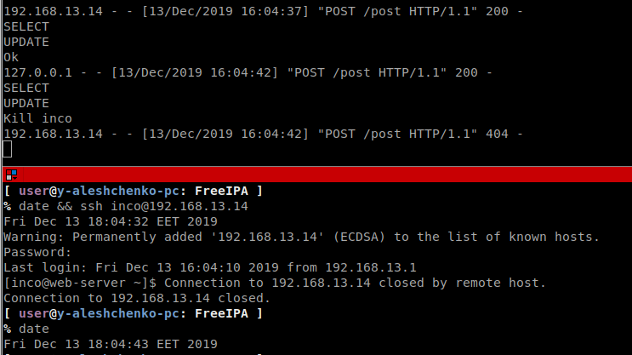

Рисунок 7.1 – Тестування системи. Імітація підключення зловмисника іnco

Як видно с логів в 16:04:42 було отримано, оброблено post запит від ПК , та відправлена відповідь з кодом 404, та даними “Kill inco”, та в 16:04:43 було відключено користувача. Отже не зареестрований зловмисник буде відключено від системи в діапазоні 1 до 5 секунд, відносно в який діапазон часу залогиниться користувач.
Зловмисник може заощадити час, якщо вже буде знати який файл сервісу видалити, щоб не було відправлено post запит, але зловмиснику необхідно встигнути ввести свій пароль sudo для виконання команди видалення. Тому що видалення, конфігурацію сервісів має дозволення лише адміністратор (root), або від його імені (Рисунок 7.2).

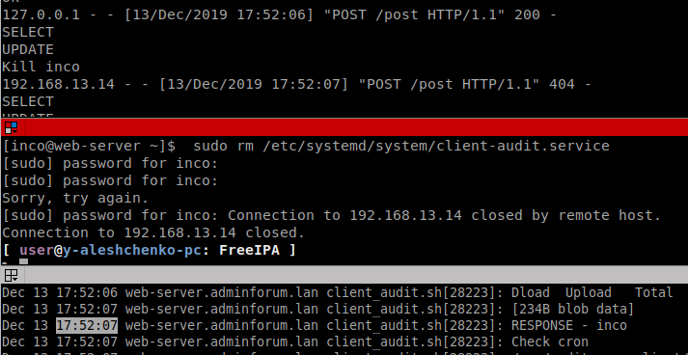

Рисунок 7.2 – Імітація зловмисника, з видаленням файлу сервісу

З Рис. 7.2 видно що користувач був залогінений до системи, та встиг видалити файл сервісу. Але post запит все рівно було відправлено, бо система клієнту програми аудиту, налаштована як самовідновлююча, видалення сервісу.
Отже, щоб залогінитися до любого ПК в мережі необхідно видалити сервіс програми, та сron планувальника завдань за 1-5 секунд, що є дуже нелегким завданням.
Проведено тестування на відновленням системи клієнта, видалення cron завдання (Рис. 7.3) , та файлів сервісів (Рис. 7.4).

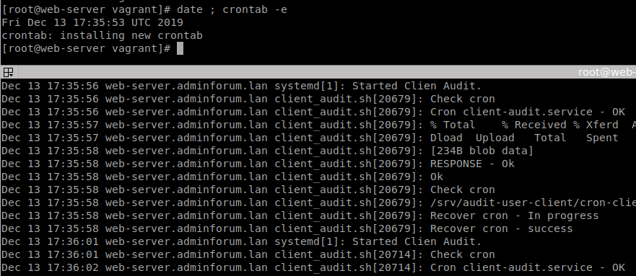

Рисунок 7.3 - Тестування відновлення. Видалення сron завдання.

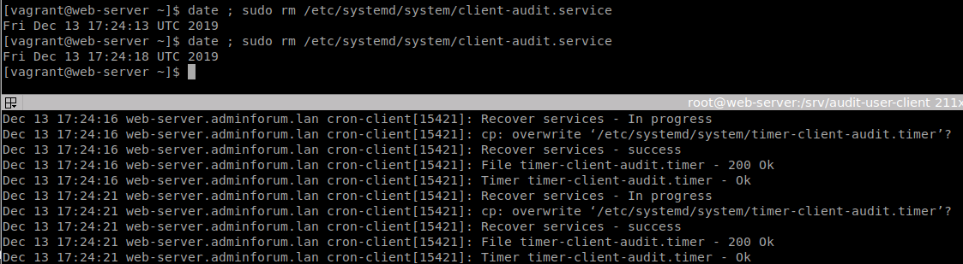

Рисунок 7.3 - Тестування відновлення. Видалення файлу сервісу

Відновлення cron завдання та файлів сервісу відбувається менше ніж за 1 секунду, перевірка наявності відбувається кожні 5 секунд.

ВИСНОВКИ

Тема централізованої аутентифікації на підприємстві є актуальної на нинішній час. Стежити за користувачами в мережі яка складається з 10-20 ПК є реально здійсненним завданням, але якщо мережі зростає до 50 ПК , або 100 ПК, чи більше, це завдання вимагає кардинальних рішень, таких як СЦА.
Рішенням СЦА в linux мережах має не малий вибір: LDAP, OpenLDAP, 389 Directory Server, Samba4, та система яка була розглянута в дипломі - FreeIPA. Для windows мереж є одне єдине рішення - Windows AD яке обмежене набором функцій для адміністратора мережі.
Якщо ж мережа є комбінованою, та створена з використанням Windows систем, та Linux систем необхідно використання Samba, як з’єднувач між Windows AD та Linux СЦА. Налаштування таких систем має декілька рішень, необхідний вибір головної системи, та підлеглої. Наприклад, налаштування Windows AD з Linux системою, відбувається на основі довірчих відносин між доменами мереж.
СЦА дають змогу вузькоспрямованого налаштування, обмеження виконання утиліт на ПК, політики паролів, політики видачі білетів на отримання доступів до ресурсів мережі, логінення окремих користувачів на окремі ПК , та інші, але всі системи мають свої недоліки, основним з яких є використання локальних користувачів на ПК.
В дипломі було вирішено проблему локальних користувачів, розробкою програми, яка контролює та стежить за входом користувачів яких немає в базі даних СЦА, та запобігає їх входу на операційну систему, як ПК, так й серверів на базі Linux. Недоліком СККтА є те що вона ніяк не контролює користувачів Windows OS, але це не є проблемою, тому що на підприємствах, компаніях, користування Windows в рази зменшується, 80% серверів в світі налаштовані з використанням дистрибутивів Linux/Unix (Debian, CentOS, Ubuntu, Fedora та ін.)

ПЕРЕЛІК ДЖЕРЕЛ ПОСИЛАННЯ

1. Gerald C. LDAP System Administration. Putting Directories to Work / O'Reilly Media – 2009 – P. 321
2. Timothy A.H., Smith M.C., Gordon S.G. Understanding and Deploying LDAP Directory services – 2003 – P. 430
3. Desmond B., Richards J. Active Directory: Designing, Deploying, and Running Active Directory O'Reilly Media, Fifth edition – May 31, 2013 – P. 738.
4. Якимов В.И Защита информации в компьютерных сетях. Методы защиты информации – Москва, 2013 – С. 476.
5. Nemeth E. Snyder G. UNIX and Linux System Administration Handbook 5th Edition Addison-Wesley Professional – 2017 – P. 1232.
6. Muehlfeld M., Hanzelka F., Maňásková L. Red Hat Enterprise Linux 7. Linux Domain Identity, Authentication, and Policy Guide – 2019 – P. 544.
7. Руководство по выживанию Kerberos. URL: https://pro-ldap.ru/tr/zytrax/tech/kerberos.html (дата обращения 16.11.2019)
8.Документация FreeIPA. URL: https://www.freeipa.org/page/Documentation (дата обращения 17.11.2019)
9. Чумак О.В Энтропии фракталы в анализе данных – НИЦ «Регулярная и хаотическая динамика», Институт компьютерных исследований – М.–Ижевск 2011 – С. 164.

